I.ВАЖНЫЕ МЕРЫ ПРЕДОСТОРОЖНОСТИ

мин.  рост пользователя | 140 см |  | макс. вес пользователя | 120 кг

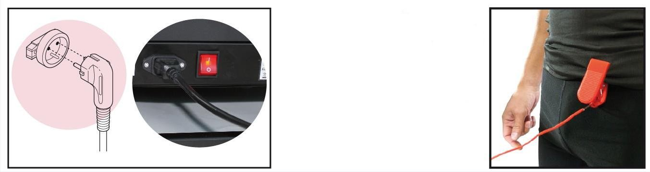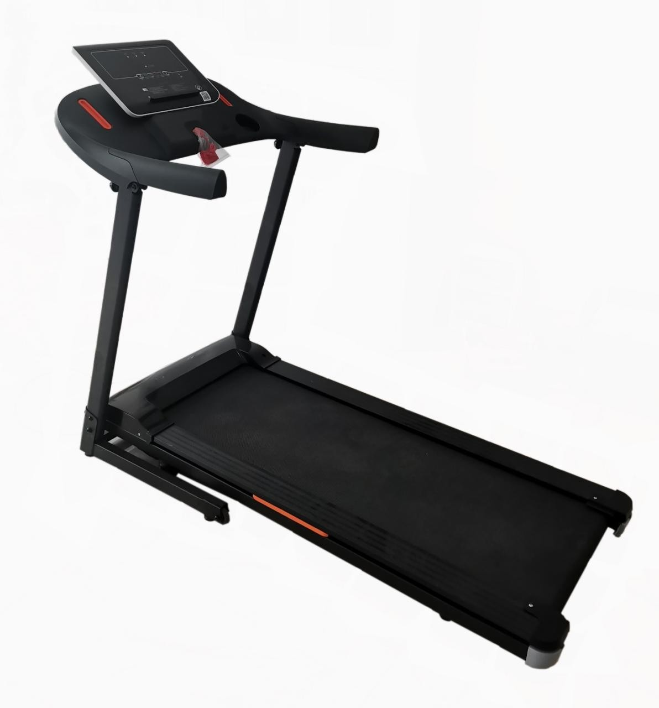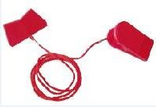

В ТЕЧЕНИЕ ГАРАНТИЙНОГО СРОКА НЕОБХОДИМО ХРАНИТЬ ОРИГИНАЛЬНУЮ УПАКОВКУ С ЗАЩИТНЫМИ СРЕДСТВАМИ, ТОВАРНЫЙ ЧЕК, РУКОВОДСТВО ПО ЭКСПЛУАТАЦИИ И КОМПЛЕКТУЮЩИЕ.

ОЧЕНЬ ВАЖНА ПРАВИЛЬНАЯ СМАЗКА БЕГОВОЙ ДОРОЖКИ СИЛИКОНОВЫМ МАСЛОМ ИЛИ ТЕФЛОНОМ. ЭТУ СМАЗКУ НЕОБХОДИМО ВЫПОЛНЯТЬ РЕГУЛЯРНО В ЗАВИСИМОСТИ ОТ КОНКРЕТНОГО ЧЕЛОВЕКА, ДАЖЕ ПЕРЕД ПЕРВЫМ ИСПОЛЬЗОВАНИЕМ.

КЛЮЧ БЕЗОПАСНОСТИ ИМЕЕТ МАГНИТ, КОТОРЫЙ НЕОБХОДИМО ПОМЕСТИТЬ В ДИСПЛЕЙ.
НА КОНЦЕ ШНУРКА ПРЕДУСМОТРЕН ЗАЖИМ, КОТОРЫЙ НЕОБХОДИМО ПРИКРЕПИТЬ К ОДЕЖДЕ. БЕГОВАЯ ДОРОЖКА НАЧНЕТ РАБОТАТЬ ТОЛЬКО В ТОМ СЛУЧАЕ, ЕСЛИ КЛЮЧ БУДЕТ ПОМЕЩЕН В ДИСПЛЕЙ. УДЕЛИТЕ ЭТОМУ ОСОБОЕ ВНИМАНИЕ

Предупреждение:

Чтобы снизить риск получения тяжелых травм, перед использованием беговой дорожки внимательно прочитайте все важные инструкции и предупреждения по ее эксплуатации.
Наша компания не несет ответственности за травмы и материальный ущерб, возникшие в результате использования данного изделия.
- Перед началом любой тренировочной программы проконсультируйтесь с врачом. Это особенно важно для людей старше 35 лет, людей с проблемами со здоровьем и беременных женщин.

- Владелец должен позаботиться об информировании всех пользователей о важных предупреждениях и мерах предосторожности. 3. Используйте оборудование в соответствии с инструкцией по эксплуатации.

Храните оборудование в закрытом помещении, вдали от пыли и влаги. Не храните его в гараже, на заднем дворе или вблизи воды. Влажность, пыль и вода могут привести к неисправности оборудования, что аннулирует гарантию на него.
- Установите устройство на ровную плоскую поверхность. Установка на неровной поверхности может привести к неправильному функционированию. В некоторых моделях за ножками предусмотрены нивелиры или нивелирные нити для выравнивания. Прочитайте руководство, чтобы убедиться, что устройство оснащено одним из них.
- Устройство следует размещать в вентилируемом помещении. Не используйте его в местах с распылителями. Это может повлиять на качество воздуха, которым вы дышите и стать причиной несчастного случая.
- Не допускайте к оборудованию детей младше 12 лет и домашних животных. Соблюдайте безопасную дистанцию.

В руководстве указан максимальный вес, который может выдержать ваше оборудование. Избыточный вес может привести к сбою в работе беговой дорожки. На такие случаи гарантия не распространяется.
- Наденьте подходящую одежду и обувь. Не используйте свободную одежду, которая может зацепиться за тренажер.
- Если дорожка работает через источник питания: убедитесь, что шнур питания и вилка не повреждены. Включайте оборудование только при наличии цепи заземления. Иное подключение может привести к повреждениям оборудования или имущества. На такие случаи гарантия не распространяется. Шнуры питания должны находиться вдали от горячих поверхностей.
- Если тренажер работает от батарей: убедитесь, что они достаточно заряжены для обеспечения полноценной работы дисплея.
- Если оборудование снабжено ключом безопасности, то перед его использованием необходимо обратиться к руководству по эксплуатации. Ключ безопасности оснащен магнитом, который необходимо вставить в дисплей. На конце шнурка предусмотрен зажим, который необходимо прикрепить к одежде. Беговая дорожка начнет работать только в том случае, если ключ будет вставлен в дисплей. Уделите этому моменту особое внимание
- Если тренажер работает от источника питания: не включайте стоя на полотне. Это приведет к перегрузке двигателя. Необходимо разместить ноги по бокам от полотна, и встать на полотно после запуска.
- Если тренажер работает от электросети: проверьте скорость, которую он может развивать. Лучше всего регулировать скорость постепенно, чтобы избежать резких изменений.

Если тренажер работает от электросети, никогда не оставляйте его без присмотра во время работы. Удалите ключ безопасности, переведите кнопку "Вкл." в положение "Выкл." и выньте вилку шнура питания из розетки.
- Если ваша дорожка оснащена датчиком пульса, вы должны учитывать, что данные тренажер не является медицинским прибором. Он предназначен для помощи во время тренировки и определяет тенденции изменения частоты сердечных сокращений. Существуют некоторые факторы, которые могут повлиять на точность интерпретации частоты сердечных сокращений, например, движения пользователя.
- Тренажеры не занимают много места, так как могут складываться. После складывания убедитесь, что все хорошо закреплено в системе блокировки, будь то замок или гидравлический двигатель. Не пытайтесь перемещать тренажер или поднимать его, если у вас нет страховки. В случае возникновения каких-либо повреждений, если тренажер не застрахован, гарантия применяться не будет.

Регулярно проверяйте и затягивайте все винты, так как под воздействием вибраций винты и гайки имеют свойство ослабевать. Гарантия не распространяется на повреждения, вызванные отсутствием технического обслуживания.
ОЧЕНЬ ВАЖНА ПРАВИЛЬНАЯ СМАЗКА БЕГОВОЙ ДОРОЖКИ СИЛИКОНОВЫМ МАСЛОМ ИЛИ ТЕФЛОНОМ. Смазку следует производить регулярно, в зависимости от конкретного человека, даже перед первым использованием. Смазку следует выполнять следующим образом: отключите оборудование от электросети (если таковая имеется), одной рукой отодвиньте покрытие с боков и нанесите масло на полотно. Повторите эту процедуру с другой боковой стороны. Подключите оборудование к источнику питания (в случае его наличия) и включите кнопку «Вкл» (красная кнопка) в правильное положение (I), вставьте ключ безопасности и дайте беговой дорожке поработать несколько минут без нагрузки. Повторяйте это действие регулярно.

Для извлечения тренажера из упаковки потребуются два человека. В противном случае ущерб, нанесенный в этот момент, не будет покрываться гарантией.
- Не допускайте попадания каких-либо предметов в пазы.
- Если тренажер работает через шнур питания: перед чисткой, после тренировки и перед выполнением любого технического обслуживания всегда вынимайте вилку шнура питания из розетки.
- Данный тренажер предназначен для использования в быту и внутри помещений. Он не предназначен для использования в коммерческих целях или на улице. 24 - Проводите тренировки с растяжкой до и после занятий, это позволит избежать травм.
- Пейте воду до, во время и после тренировки.
- Если во время тренировки вы почувствуете боль или головокружение: НЕМЕДЛЕННО ОСТАНОВИТЕСЬ.
- В ТЕЧЕНИЕ ГАРАНТИЙНОГО СРОКА НЕОБХОДИМО СОХРАНЯТЬ ОРИГИНАЛЬНУЮ УПАКОВКУ С ЗАЩИТНЫМИ СРЕДСТВАМИ, ИНСТРУКЦИЮ И КОМПЛЕКТУЮЩИЕ.
- Комплектующие для данной модели могут отличаться от комплектующих других моделей.
- Данный тренажер представляет собой электронное изделие. Ни в коем случае нельзя выбрасывать в муниципальные мусорные контейнеры. С целью охраны окружающей среды данное изделие следует утилизировать в соответствии с действующим законодательством вашей страны. Более подробную информацию об этой процедуре можно получить в городском совете.
- Если Вам потребуется техническая помощь или консультация по установке тренажера, Вы можете связаться с нами.

ДЛЯ ПОЛУЧЕНИЯ ДОСТУПА К ДАННОЙ УСЛУГЕ НЕОБХОДИМО СОХРАНИТЬ ЧЕК О ПОКУПКЕ. СОХРАНИТЕ ЭТИ РЕКОМЕНДАЦИИ ДЛЯ ДАЛЬНЕЙШЕГО ИСПОЛЬЗОВАНИЯ

- 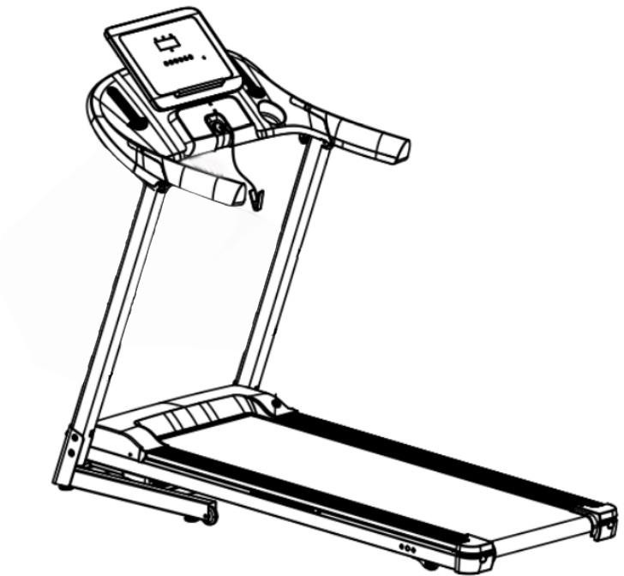ОСНОВНЫЕ ТЕХНИЧЕСКИЕ ХАРАКТЕРИСТИКИ
Беговое полотно
ЖК-ЭКРАН
КЛЮЧ БЕЗОПАСНОСТИ
ПЕНОПОЛИУРЕТАН
КРЫШКА ДВИГАТЕЛЯ
Труба вертикальная

БЕГОВОЕ ПОЛОТНО
Концева КРЫШКА
БОКОВЫЕ РЕЙКИ
Ручная регулировка полотна

Концевая крышка
Отверстие для самосмазывания

Входное напряжение | 220В±10%
Частота упражнений | 50/60 Гц
Площадь полотна | 1210X410 мм
Функция | Время, скорость, дистанция, калории, Bluetooth APP, простота самостоятельной смазки, ручной наклон
Диапазон скоростей | 1,0∽14 км/ч
Макс. вес пользователя | 120 кг
Мощность | 1.75 л.с.
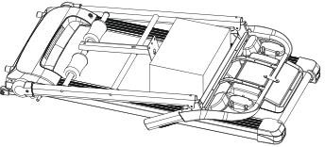

СБОРКА

ВНИМАНИЕ: ДЛЯ СБОРКИ ТРЕБУЕТСЯ ДВА ЧЕЛОВЕКА
№ | Компонент | Кол-во
1 | Ручка M8*30 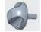 | 2
2 | Винт M8*20 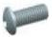 | 2
3 | Винт M8*40 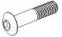 | 2
4 | Шайба М8 | 4
5 | Силиконовое масло | 1
6 | Гаечный ключ на 5 мм | 1
7 | Гаечный ключ на 6 мм | 1
8 | Мультигаечный ключ | 1
9 | Основная рама | 1

ШАГ 1
Откройте коробку, достаньте тренажер, затем поднимите панель и вертикальную трубку.

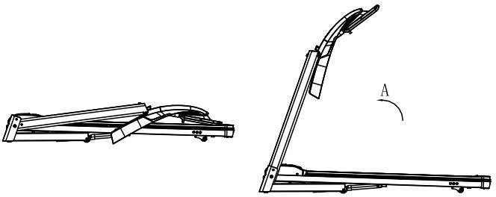

ШАГ 2
Поднимите вертикальные стойки, как показано на рисунке, и зафиксируйте их с помощью 2 винтов M8*20 и 2 винтов M8*40 с обеих сторон.

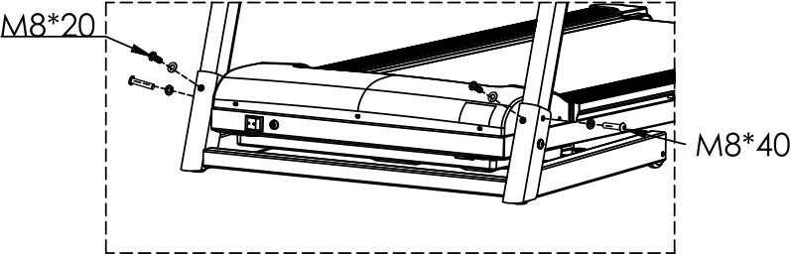

ШАГ 3
Поднимите компьютерную панель на угол, как показано на рисунке, вставьте 2 ручки M8*30 и закрепите ее.

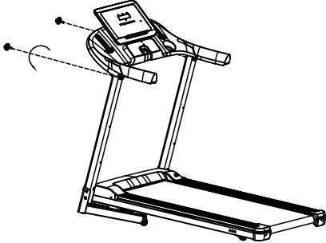

ШАГ 4
  - Вставьте ключ безопасности в панель, включите выключатель питания, затем нажмите кнопку START, чтобы начать использовать тренажер.
  - Если необходимо отрегулировать наклон, поверните паз регулировки наклона против часовой стрелки, как показано на рис. A, до ограничителя, как показано на рис. B.
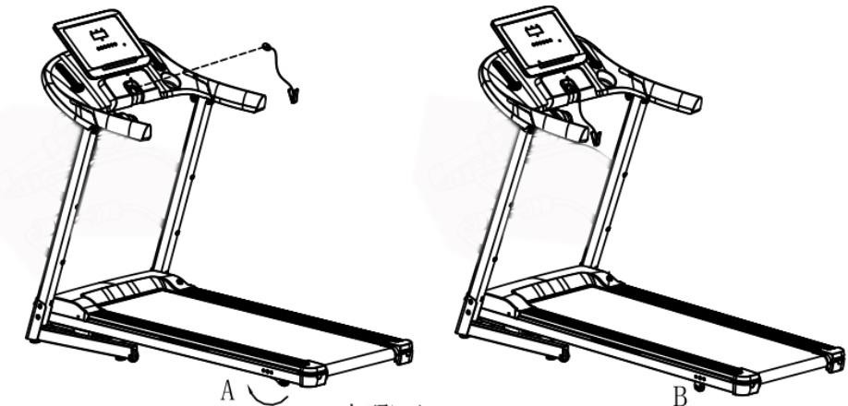

РЕКОМЕНДАЦИИ ПО ТРЕНИРОВКАМ

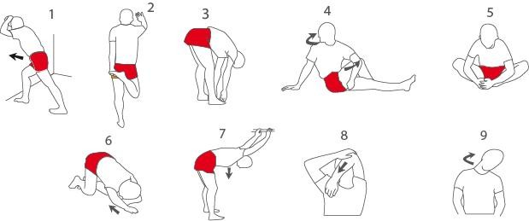

ОСТОРОЖНО: Перед началом использования этой или любой другой программы упражнений проконсультируйтесь с врачом. Это особенно важно для людей старше 35 лет, а также для людей с проблемами со здоровьем.
Если ваше оборудование снабжено датчиком пульса, то следует помнить, что данный прибор не является медицинским Точность интерпретации частоты сердечных сокращений может зависеть от нескольких факторов. Датчик пульса просто помогает при тренировках, определяя общие тенденции частоты сердечных сокращений.

РАЗМИНОЧНЫЕ ТРЕНИРОВКИ:
РАЗМИНКА: Сделайте разминку, чтобы слегка активизировать мышцы. Время разминки - 5 и 10 минут. Разминка повышает температуру тела, частоту сердечных сокращений и кровоток, что позволяет подготовиться к тренировке.
- ТРЕНИРОВКИ С АКЦЕНТОМ НА ТРЕНИРОВОЧНОЙ ЗОНЕ: Выполняйте упражнения в течение 20-30 минут следя за частотой пульса (в первые недели программы упражнений не поддерживайте частоту пульса более 20 минут). Во время тренировки дышите постоянно и глубоко (ни в коем случае не задерживайте дыхание).
- ЗАМИНКА: Завершите занятия упражнениями на растяжку в течение 5-10 минут. Растяжка повышает гибкость мышц и помогает избежать травм после тренировок.

ЧАСТОТА ТРЕНИРОВОК: Для того чтобы быть в форме или улучшить свою фигуру, необходимо выполнять три тренировки в неделю с перерывом между ними. Через несколько месяцев регулярных тренировок вы сможете выполнять до пяти тренировок в неделю.

ЭКСПЛУАТАЦИЯ БЕГОВОЙ ДОРОЖКИ

Компьютер
ЖК-ДИСПЛЕЙ

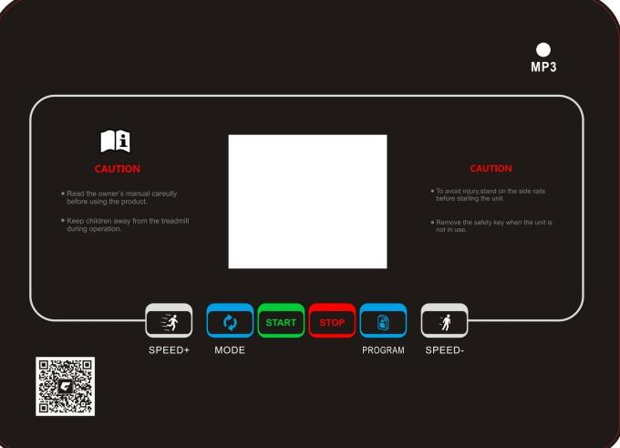ВХОД MP3

СКОРОСТЬ + СКОРОСТЬ -

РЕЖИМ
СТАРТ

ОСТАНОВ ПРОГРАММЫ

РУКОВОДСТВО
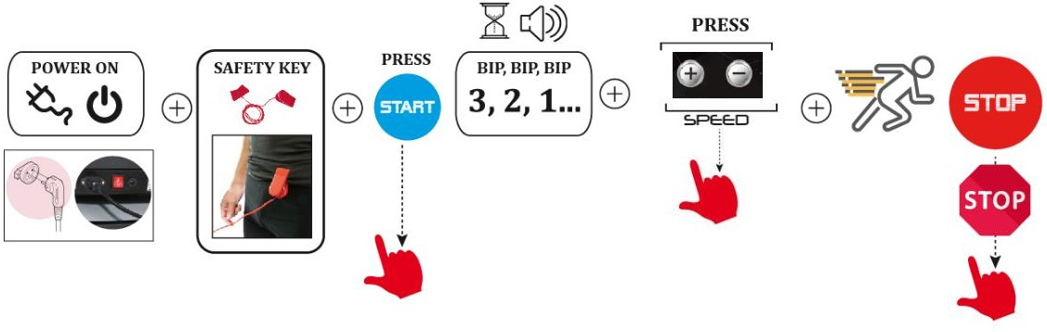
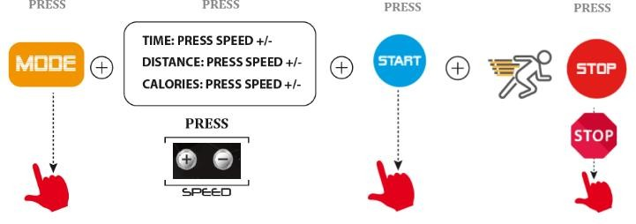
Нажать
Нажать
Ключ безопасности
Питание
РЕЖИМ

ВРЕМЯ: НАЖАТЬ СКОРОСТЬ +/-
РАССТОЯНИЕ: НАЖАТЬ СКОРОСТЬ +
КАЛОРИИ: НАЖАТЬ СКОРОСТЬ +

ПРОГРАММА:

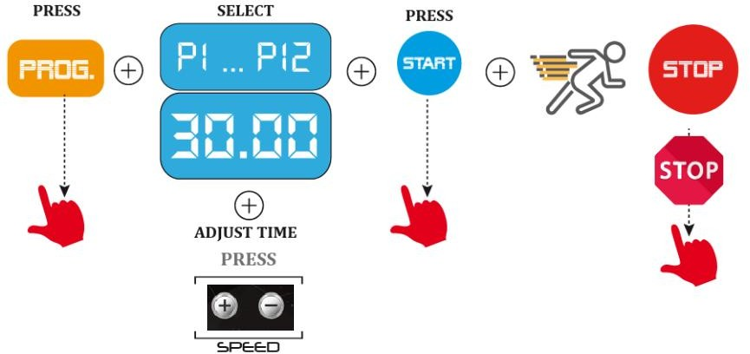
Нажать
Выбрать
Нажать
Регулировка времени

ВРЕМЯ  РАЗДЕЛ  ПРОГРАММА: |  | ВРЕМЯ НАСТРОЙКИ / 20 = ВРЕМЯ РАБОТЫ КАЖДОЙ СЕКЦИИ
 |  | 1 | 2 | 3 | 4 | 5 | 6 | 7 | 8 | 9 | 10 | 11 | 12 | 13 | 14 | 15 | 16 | 17 | 18 | 19 | 20
P01 | СКОРОСТЬ | 2 | 3 | 3 | 4 | 5 | 3 | 4 | 5 | 5 | 3 | 4 | 5 | 4 | 4 | 4 | 2 | 3 | 3 | 5 | 3
P02 | СКОРОСТЬ | 2 | 4 | 4 | 5 | 6 | 4 | 6 | 6 | 6 | 4 | 5 | 6 | 4 | 4 | 4 | 2 | 2 | 5 | 4 | 1
P03 | СКОРОСТЬ | 2 | 4 | 4 | 6 | 6 | 4 | 7 | 7 | 7 | 4 | 7 | 7 | 4 | 4 | 4 | 2 | 4 | 5 | 3 | 2
P04 | СКОРОСТЬ | 3 | 5 | 5 | 6 | 7 | 7 | 5 | 7 | 7 | 8 | 8 | 5 | 8 | 5 | 5 | 6 | 6 | 4 | 4 | 3
P05 | СКОРОСТЬ | 2 | 4 | 4 | 5 | 6 | 7 | 7 | 5 | 6 | 7 | 8 | 8 | 5 | 4 | 3 | 3 | 6 | 5 | 4 | 2
P06 | СКОРОСТЬ | 2 | 4 | 3 | 4 | 5 | 4 | 8 | 7 | 5 | 7 | 8 | 3 | 6 | 4 | 4 | 2 | 5 | 4 | 3 | 2
P07 | СКОРОСТЬ | 2 | 3 | 3 | 3 | 4 | 5 | 3 | 4 | 5 | 3 | 4 | 5 | 3 | 3 | 3 | 6 | 6 | 5 | 3 | 3
P08 | СКОРОСТЬ | 2 | 3 | 3 | 6 | 7 | 7 | 4 | 6 | 7 | 4 | 6 | 7 | 4 | 4 | 4 | 2 | 3 | 4 | 4 | 2
P09 | СКОРОСТЬ | 2 | 4 | 4 | 7 | 7 | 4 | 7 | 8 | 4 | 8 | 8 | 8 | 4 | 4 | 4 | 5 | 6 | 3 | 3 | 2
P10 | СКОРОСТЬ | 2 | 4 | 5 | 6 | 7 | 5 | 4 | 6 | 8 | 8 | 6 | 6 | 5 | 4 | 4 | 2 | 4 | 4 | 3 | 3
P11 | СКОРОСТЬ | 3 | 4 | 5 | 8 | 5 | 8 | 5 | 5 | 5 | 8 | 5 | 5 | 5 | 5 | 8 | 8 | 8 | 7 | 6 | 3
P12 | СКОРОСТЬ | 2 | 5 | 8 | 8 | 7 | 7 | 8 | 8 | 7 | 7 | 8 | 8 | 6 | 6 | 8 | 8 | 5 | 5 | 4 | 3

Приложение 1: P1-P12 Программа упражнений

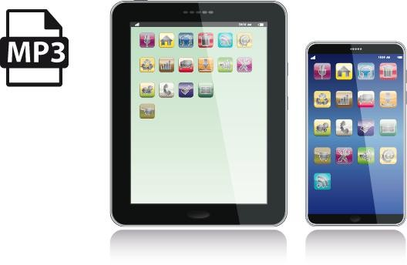
МУЗЫКА MP3

APP GFIT или SPAX
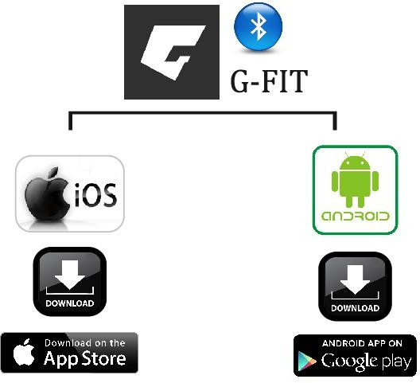

- 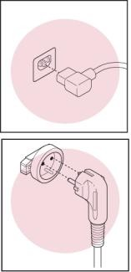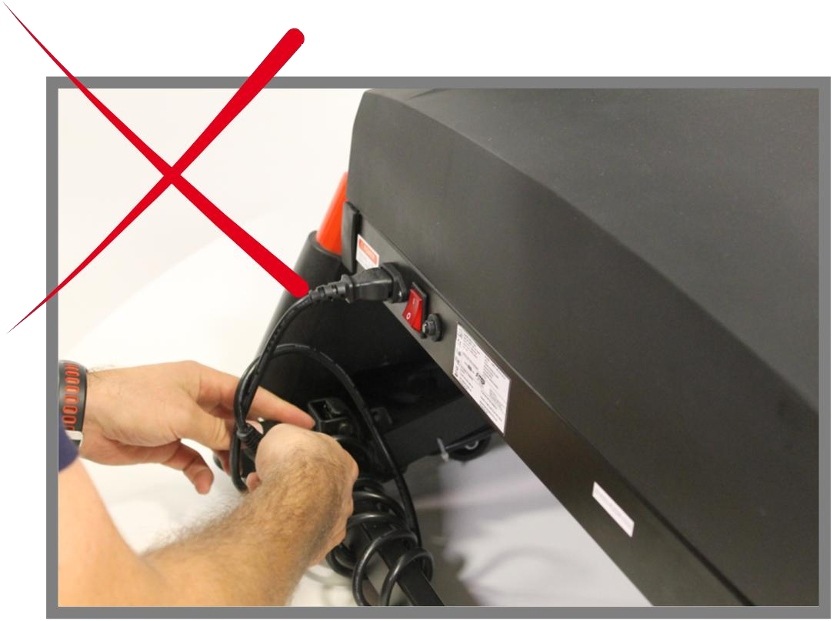ТЕХНИЧЕСКОЕ ОБСЛУЖИВАНИЕ

Данное изделие должно быть заземлено. Если шнур питания поврежден, его следует заменить рекомендованным производителем шнуром питания.

ИЗБЕГАЙТЕ ЗАПУТЫВАНИЯ ШНУРА ПИТАНИЯ

РЕГУЛЯРНОЕ ТЕХНИЧЕСКОЕ ОБСЛУЖИВАНИЕ БЕГОВОЙ ДОРОЖКИ

- Хранение: Храните оборудование в закрытом помещении, вдали от пыли и влаги. Не храните его в гараже, на заднем дворе или вблизи воды. Влажность, пыль и вода могут повредить его и повлиять на его работу
- ЭЛЕКТРИЧЕСКИЙ КАБЕЛЬ: Убедитесь, что кабель и штекер находятся в исправном состоянии. Шнуры питания должны находиться вдали от горячих поверхностей.
- ВИНТЫ И СОЕДИНИТЕЛЬНЫЕ КАБЕЛИ: Регулярно проверяйте и затягивайте все винты, так как под воздействием вибраций винты и гайки имеют свойство ослабевать.

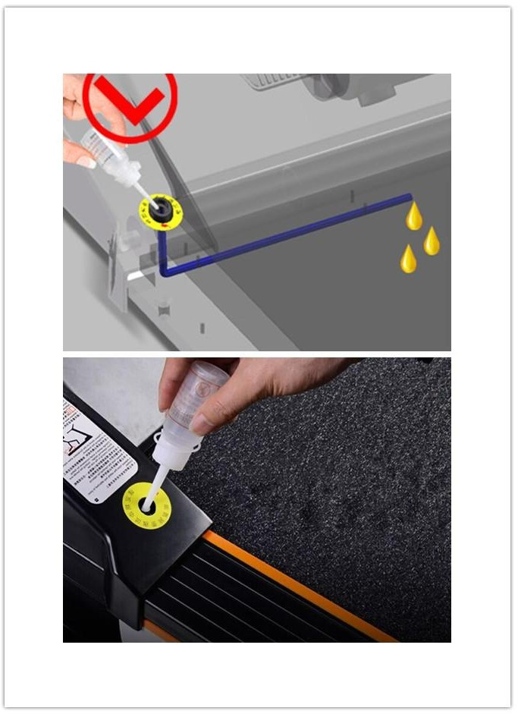
СМАЗКА: Очень важна правильная смазка беговой дорожки силиконовым маслом или тефлоном. Смазка должна производиться регулярно, в зависимости от условий эксплуатации, даже перед первым использованием. На крышке двигателя имеется отверстие для добавления масла. После запуска тренажера, переключите его на самую высокую
скорость, затем добавьте масло в отверстие, масло распределится от середины между беговым полотном и бортом.
•

< 3 часа/неделю | 2 месяца
4-7 часов в неделю | 1 месяц
< 8 часов/неделю | 15 дней

ВЫРАВНИВАНИЕ И НАТЯЖЕНИЕ ПОЛОТНА БЕГОВОЙ ДОРОЖКИ

  - 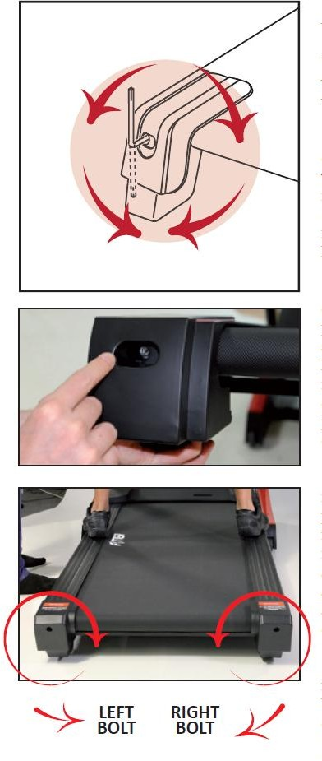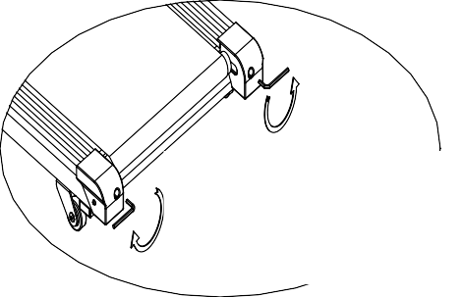ВЫРАВНИВАНИЕ ПОЛОТНА: В результате его использования полотно может сместиться от центра. Если полотно сместилось влево, запустите беговую дорожку и увеличьте скорость до 3км/ч. С помощью ключа 5 мм поверните фиксированный левый болт по часовой стрелке или правый болт против часовой стрелки. Не затягивайте полотно слишком сильно. Повторяйте эту процедуру до тех пор, пока полотно не выровняется.

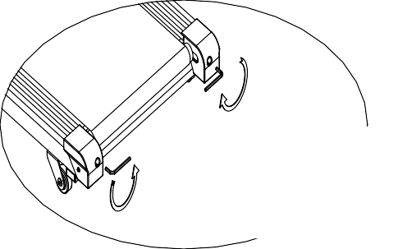В случае отклонения влево, отрегулируйте винт с левой стороны по часовой стрелке или винт с правой стороны против часовой стрелки.

В случае отклонения вправо, отрегулируйте винт с правой стороны по часовой стрелке или винт с левой стороны против часовой стрелки.

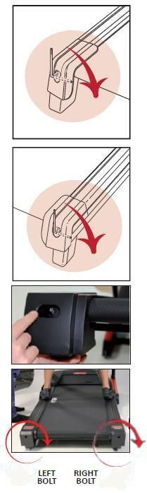
  - 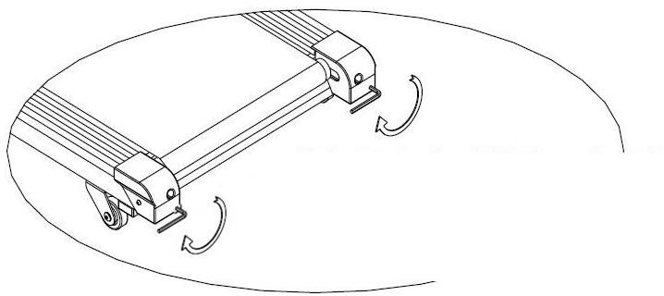ЗАТЯЖКА РЕМНЯ: (если ремень проскальзывает по беговому полотну при ходьбе). Запустите беговое полотно и увеличьте скорость до 3 КМ/Ч. Используя 5 мм ключ, поверните оба болта на 1/4 по часовой стрелке. Если ремень натянут правильно, вам следует подтянуть каждую сторону полотна на 5 или 7 см от платформы. Будьте внимательны и следите за тем, чтобы полотно было выровнено. Повторяйте эту процедуру до тех пор, пока полотно не выровняется

Если полотно проскальзывает, используйте ключ 6 мм, поверните оба болта на 1/4 по часовой стрелке. Повторяйте эту процедуру до тех пор, пока полотно не будет натянуто как следует.

    - 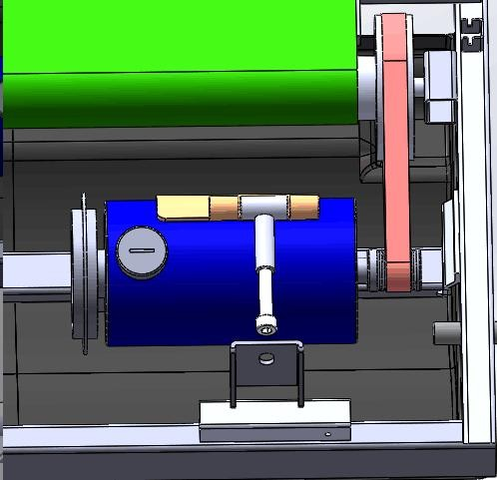НАТЯНИТЕ ПОЛОТНО: если после длительного использования натяжка полотна ослабевает, необходимо:
- Открыть крышку двигателя.
- С помощью 5 мм ключа повернуть регулировочный болт по часовой стрелке.
Повторяйте эту процедуру до тех пор, пока приводной ремень не перестанет соскальзывать.

Регулировочный болт
- ОЧИСТКА: Не используйте абразивные средства. Достаточно влажной салфетки.
- ВЫРАВНИВАНИЕ: Если тренажер оснащен выравнивающими колесами, отрегулируйте их, чтобы избежать вибраций и, как следствие, неисправностей.
- СОХРАНИТЕ ЭТИ РЕКОМЕНДАЦИИ ПО ТЕХНИЧЕСКОМУ ОБСЛУЖИВАНИЮ ДЛЯ ДАЛЬНЕЙШЕГО ИСПОЛЬЗОВАНИЯ

ИНФОРМАЦИЯ ОБ УТИЛИЗАЦИИ

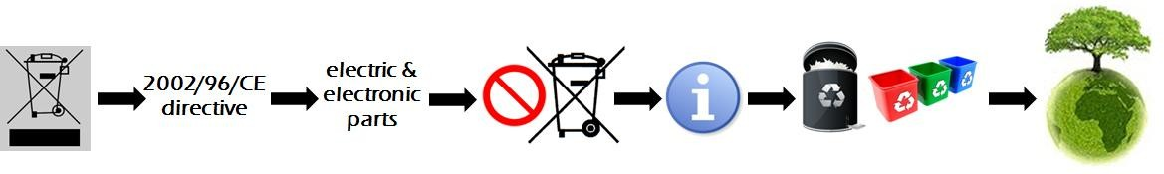
Директива 2002/96/СЕ
Электрические и электронные части

Данное электронное изделие не следует утилизировать как бытовые отходы. Для целей охраны окружающей среды данное изделие после окончания срока службы должно быть утилизировано в соответствии с требованиями законодательства.

РАСПРОСТРАНЕННЫЕ ОШИБКИ
КОД ОШИБКИ | ПРИЧИНЫ | РЕШЕНИЕ
ДИСПЛЕЙ НЕ РАБОТАЕТ | A) питание не подключено | Подключите питание
 | B) не включается выключатель питания | Включите выключатель питания
 | C) Отсутствие питания или поломка печатной платы | Нажмите на защиту от перегрузки при нажатии  или заменить на новую плату
 | D) не подключен сигнальный провод | Переподключите сигнальный провод или  Установите новый
 | E) компьютер сломан | Установите новый компьютер
 | F) фоновая подсветка не работает | Проверьте провод фоновой подсветки  или замените на новый
ДИСПЛЕЙ НЕ РАБОТАЕТ | A) не вставлена микросхема привода дисплея | Установите микросхему на место и припаяйте ее заново

ВСЯ ИНФОРМАЦИЯ |  |  | Или Установите новый
 |  | B) Прокладка EMI проскальзывает, плохое  крепление | Установите экран на место
РАБОТАЕТ С РЫВКАМИ |  | A) сопротивление привода | Отрегулируйте привод, или  добавьте немного силиконового масла
 |  | B) Слишком сильно натянутое или ненатянутое беговое полотно | Отрегулируйте натяжение полотна
 |  | C) слишком большой или слишком маленький момент затяжки печатной платы | Отрегулируйте момент затяжки
 | - - - | A) ключ безопасности выключен | Вставьте ключ безопасности
 | E01 | A) плохо подключен сигнальный провод | Переподключите сигнальный провод
 |  | B) обрыв сигнального провода | Замените на новый сигнальный провод
 |  | C) обрыв сигнального провода | Установите новый компьютер
 |  | D) повреждение печатной платы | установите новую плату
 | E02 | A) плохо подключен провод двигателя  или обрыв цепи | Переподключите провод двигателя  Или установите новый двигатель
 |  | B) Вышел из строя БТИЗ на печатной плате | установите новую плату
 |  | C) слишком низкое входное напряжение | Прекратите использование, обратитесь к электрику
 | E03 | A) плохо подключен провод сигнала скорости или сломан датчик | Переподключите провод сигнала скорости или установите новый  провод датчика
 |  | B) повреждение печатной платы | установите новую плату
 | E04 | A) Плохо подключен провод двигателя наклона | Подключите двигатель наклона снова
 |  | B) поврежден двигатель наклона | установите новый двигатель
 |  | С) повреждение печатной платы | установите новую плату
 | E05 | A) перегрузка | Выключите и перезапустите тренажер
 |  | B) неисправность привода | Отрегулируйте привод, или  добавьте масло
 |  | C) короткое замыкание двигателя | Установите новый двигатель
 |  | D) перегорания печатной платы | установите новую плату
 | E06 | A) плохо подключен провод двигателя | Переподключите провод двигателя

ОЧЕНЬ ВАЖНА ПРАВИЛЬНАЯ СМАЗКА БЕГОВОЙ ДОРОЖКИ СИЛИКОНОВЫМ МАСЛОМ ИЛИ ТЕФЛОНОМ. СМАЗКУ СЛЕДУЕТ ВЫПОЛНЯТЬ РЕГУЛЯРНО, ДАЖЕ ПЕРЕД ПЕРВЫМ ИСПОЛЬЗОВАНИЕМ.

В ТЕЧЕНИЕ ГАРАНТИЙНОГО СРОКА НЕОБХОДИМО СОХРАНЯТЬ ОРИГИНАЛЬНУЮ УПАКОВКУ С ЗАЩИТНЫМИ СРЕДСТВАМИ, ИНСТРУКЦИЮ И КОМПЛЕКТУЮЩИЕ.

IX.ГАРАНТИЯ

На продукцию предоставляется годовая гарантия качества. В течение гарантийного срока мы предоставляем БЕСПЛАТНЫЕ запасные части. За неисправности, возникшие в результате неправильной сборки, неправильного использования или замены деталей, наша компания ответственности не несет. Перед получением гарантии необходимо предъявить гарантийный талон и соответствующие фотографии или информацию.
Данная беговая дорожка предназначена только для домашнего использования, если проблемы возникли при коммерческом использовании, наша компания не несет никакой ответственности.

Производитель /Manufactory: Чжэцзян Ронгшан Технологии Лтд/ Zhejiang Rongshun Technology Co., LtdАдрес/Address: No.399 Zhenghan North St，High-tech Industrial Park，Jinyi New Urban District，Jinhua, Zhejiang，China / No.399 Чжэнхань Норт-Стрит, Индустриальный парк высоких технологий, Новый городской округ Цзиньи, Цзиньхуа, Чжэцзян, КитайСтрана изготовления: Китай/China

Поставщик: ООО «Сан Планет СПБ», 191167, г. Санкт-Петербург, наб. реки Монастырки, дом 5, Литер В, пом/ком 3-Н/4.

Оборудование сертифицировано в соответствии с Техническим Регламентом Таможенного Союза. Все актуальные изменения в конструкции либо технических спецификациях изделия отражены на официальном сайте поставщика оборудования ООО «Сан Планет СПб» www.victoryfit.ru Последнюю версию Руководства пользователя Вы можете найти на сайте поставщика ООО «Сан Планет СПб» www.victoryfit.ru Данное руководство было тщательно отредактировано, если вы обнаружили ошибку, пожалуйста, отнеситесь с пониманием. Если изображения продукта отличаются от настоящего продукта, то верным является внешний вид продукта. Любое улучшение функционала и технических характеристик продукта производится без дополнительного уведомления пользователя

